به نام خدا
السلام عليك يا ثا رالله
ماه محرم ،ماه پيروزي خون بر شمشير و شهادت مظلومانه حضرت ابا عبدالله الحسين (ع) و ياران با وفاي آن حضرت را تسليت عرض مي نماييم
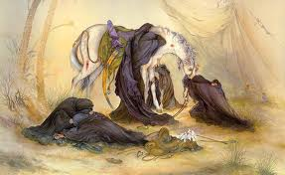
عالم همه محو گل رخسار حسین است
ذرات جهان درعجب از کار حسین است
دانی که چرا خانه ی حق گشته سیه پوش ،
یعنی که خدای تو عزادار حسین است
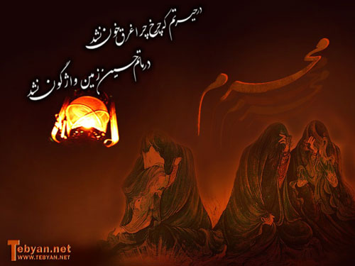

سلام بر محرم الحرام، ماه آغازین سال هجری قمری!
محرم راز دل بلاجویان و حرم مصفای اهل دل است، محرم نقطه پرگار اهل ولایت، محرم کتاب خون و شهادت، شور و شعور و کتاب عشق و شکوه شقایق شیدایی و کتاب غلبه نور بر ظلمت و جهل و نادانی است.
محرم ماه حماسه و شجاعت و جوانمردی، ماه ظلم ستیزی و مبارزه با تبعیض و ذلت است. محرم ماه امر به معروف و نهی از منکر و جمیع منکرات است.
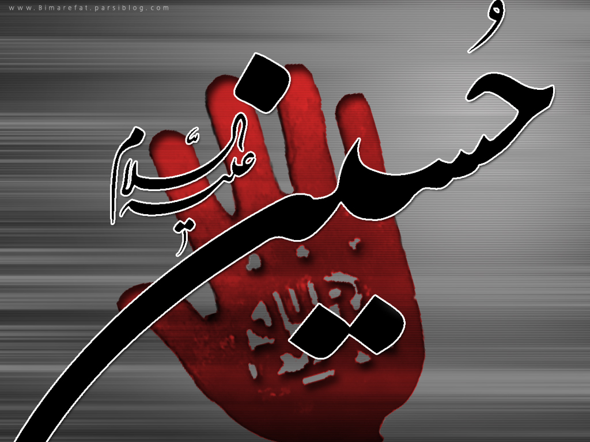
ای ماه خون! بار دیگر از راه میرسی و با نسیم گرم کربلایی، قصه آلاله های سرخ را به گوش جان
می رسانی. دوباره سکوت تاریخ را درهم می شکنی و بغض ناله را از تنگنای حنجره ها آزاد می کنی. بانگ چاووش کاروانت به گوش می رسد و شیدائیان را دوباره به مهمانی شور و حماسه فرا می خواند و جان عشاق را از جام گریه سرمست می کند.

هدف امام حسين در نهضت عاشورا
امام حسین علیه‌السلام هدفی جز اعتلای حق و بقای دین و نهی از منکر و مبارزه در راه عزت و کرامت انسانی نداشت وبه این هدف نیز رسید، هر چند خود و یارانش در عاشورا به شهادت رسیدند. رسوا ساختن چهره تزویرگرانه امویان، شکستن جو رعب و وحشت در قیام علیه سلطه جور، دمیدن روح احساس تعهد و مسوولیت در برابر اسلام و مسلمین، پدید آمدن انگیزه‌های جهاد و مبارزه در راه حق، همه از اهداف حسینی در نهضت عاشورا بود و اینها همه تحقق یافت. پس امام حسین، چهره پیروز نبرد عاشورا است.

ماندگاران و مقاومان، تنها با نیروی اخلاص به جهاد خود ادامه می‌دادند.
حسین بن علی علیهما‌السلام بنده خالص خدا بود. در زیارت حرم او، به فرموده سید بن طاووس، او را اینگونه خطاب می‌کنیم: «السلام علیک یا خالصة الله.»
درس عاشورا این است که هدف و انگیزه را در هر عملی خالص سازیم و بدانیم که از دیدگاه خدا، عمل خالص محو و نابود نمی‌شود. همچنان که نهضت عاشورا با گذشت زمان نه تنها کهنه و فراموش نشد، که روز به روز بر جلوه و جاذبه آن افزوده گشت و این به برکت «عنصر خلوص» بود.
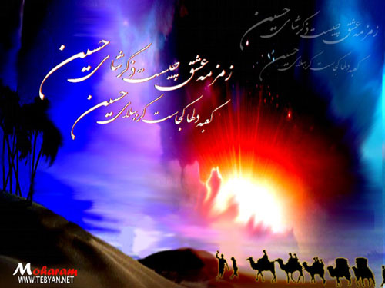
انشاءالله كه هميشه پيرو راه امام حسين (ع) باشيم و تفكر حسيني (ع)داشته باشيم كه راه رستگاري و آزادگي همين است و بس

التماس دعا
روابط عمومي و شوراي احياي امر به معروف و نهي از منكر
شركت گاز استان مركزي

